**Тема 15:** Цикл и контроль событий.

**Цель :** Оценить организацию отображения данных и использование макросов.

**Задание :** Создать проект. выполнить инструкцию. выполнить вариант задания. сделать вывод. Если не сложно заключение дать! Есть контрольные вопросы!

**Порядок работы**:

1) Запустить среду разработки.

2) Выполнить пошаговую инструкцию.

3) Выполнить вариант задания.

4) ответить на контрольные вопросы.

5) Организовать вывод.

**Вывод** : Оконная система позволяет обеспечить

нужное выделение ресурсов в данном окне в нужное время?

Немного теории.

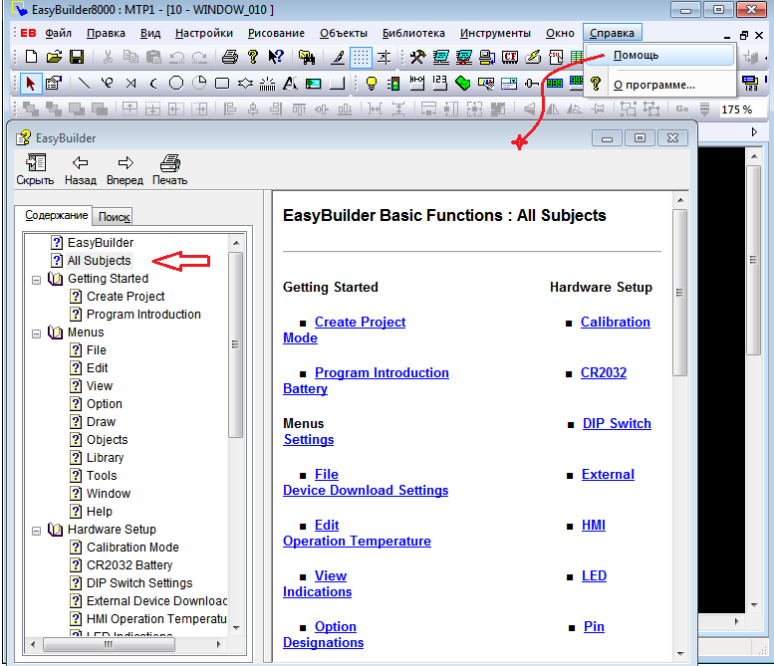

Вот вам подсказки на описание системы разработки сенсорных панелей.

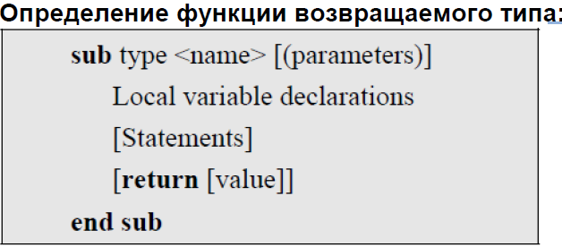

**macro_command main()** //-----------------------------------------Обязательно

Объявления локальных переменных

Операторы

**end macro_command()** ---//--------------------------------------Обязательно

Существует 5 различных типов переменных

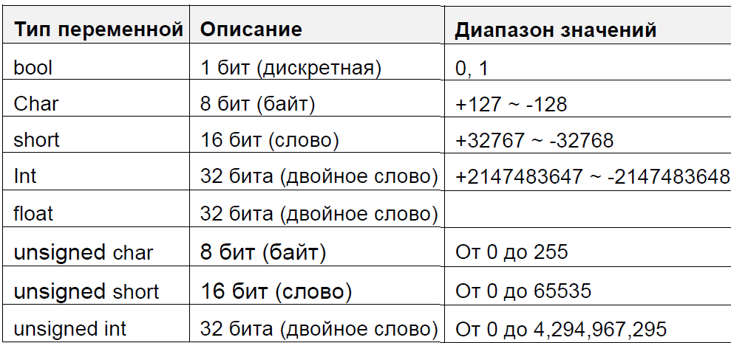

**Объявление переменных**

Переменные должны быть объявлены перед использованием. Все объявления переменных должны быть сделаны перед операторами макроса. Для объявления переменной нужно указать тип и имя переменной.

**Пример:**

int a

short b, switch

float pressure

**Объявление массивов (Arrays)**

Макросы поддерживают использование одномерных массивов (zero - based index) . Для

объявления массива переменных определите тип, имя переменной и в квадратных скобках “[]” укажите число переменных, входящих в массив. Массивы могут иметь длину от 1 до 4096 переменных.

**Пример:**

Int a[10]

Short b[20], switch[30]

float pressure[15]

**Операторы - Operators**

Операторы используются для указания того, какие данные и каким образом должны быть

преобразованы. В каждой строке операнду слева присваиваются условия справа.

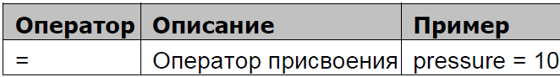

пошаговая инструкция!!!

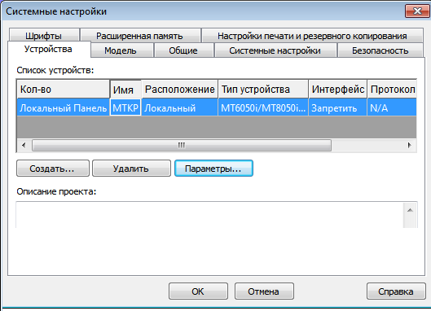

параметры изменим? Имя -> MTKP!

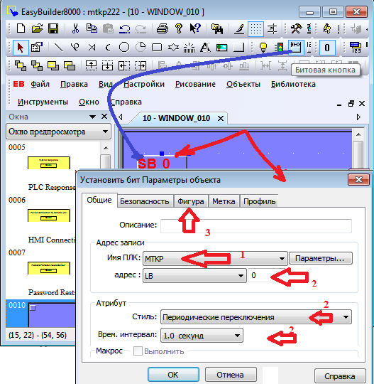по стрелкам.

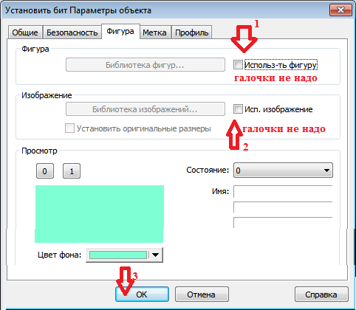галочки не надо

по стрелкам.

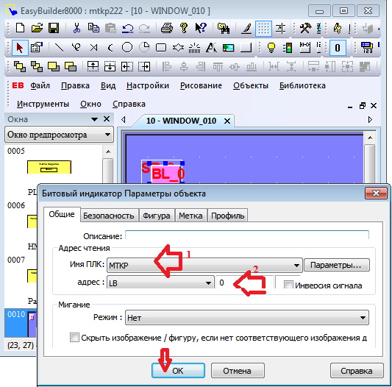

по пунктам.

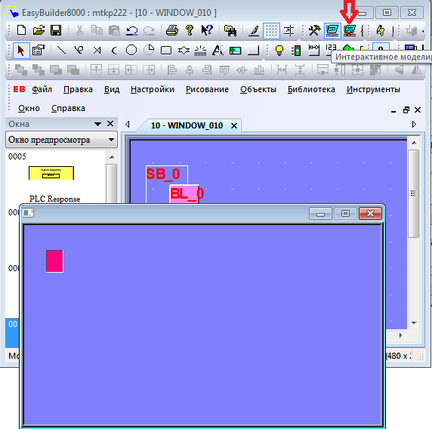

согласно стрелке . смотрим , что получилось?

Таким образом можно организовывать множество циклов? через битовую кнопку?

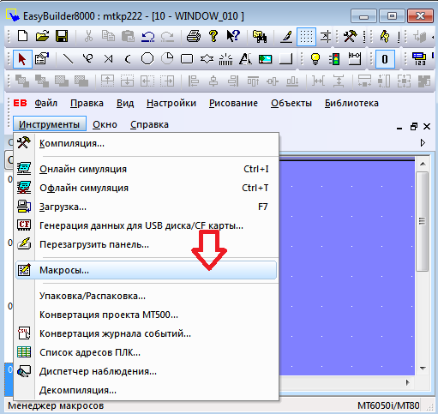согласно стрелке.

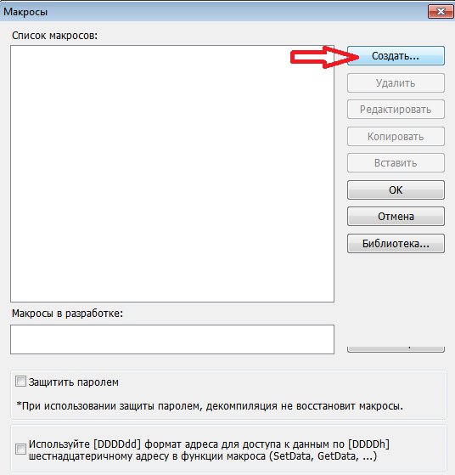

**создать макрос!!!**

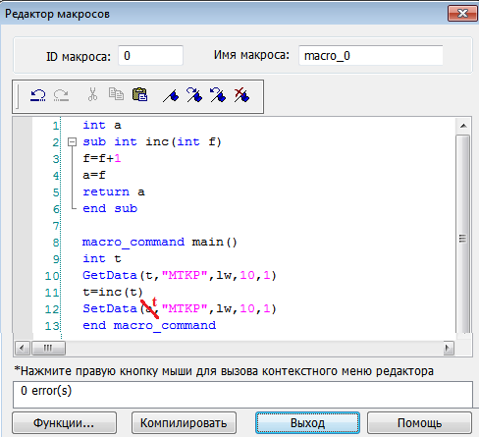

**создать макрос!!!**

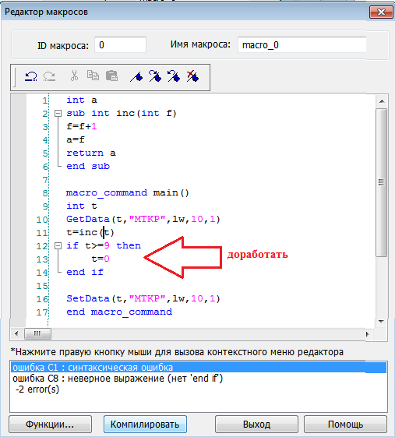

компилировать

выход!

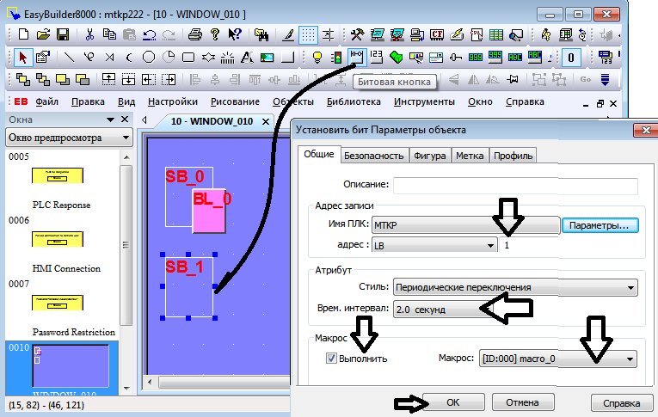

согласно стрелкам. подключим макрос ОК!

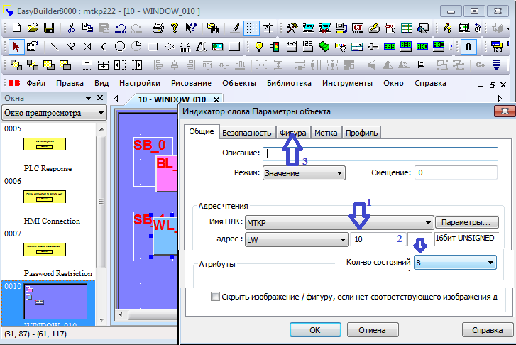согласно пунктам и стрелкам.

кстати в pint создадим рисунки!!!

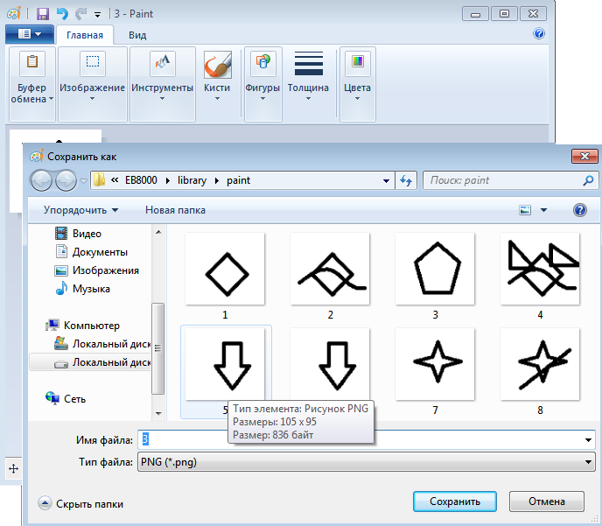

смотрите какие. можете свои рисунки.! 8штук не менее.

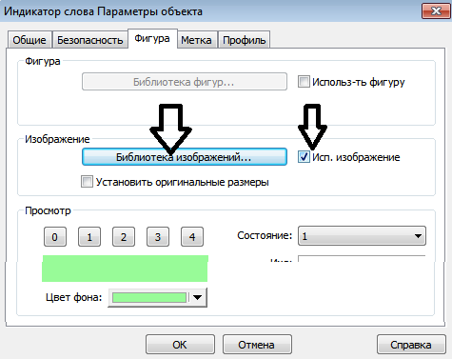 согласно стрелкам.

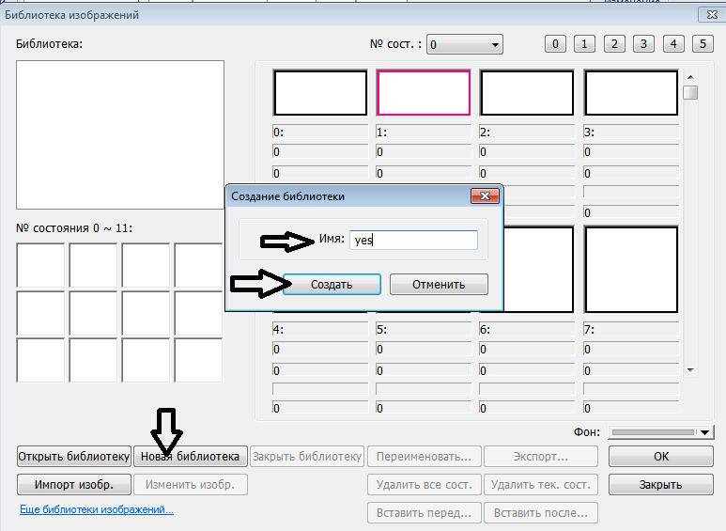

согласно стрелкам.

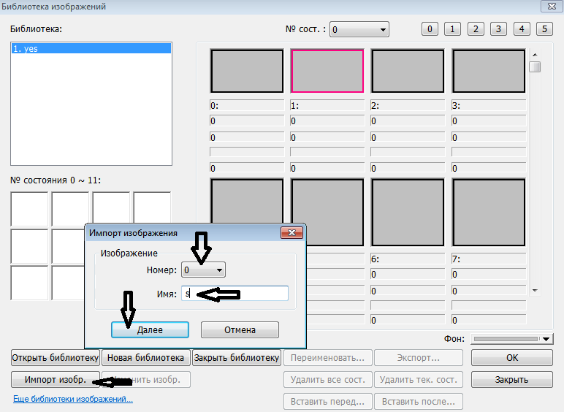

согласно стрелкам!

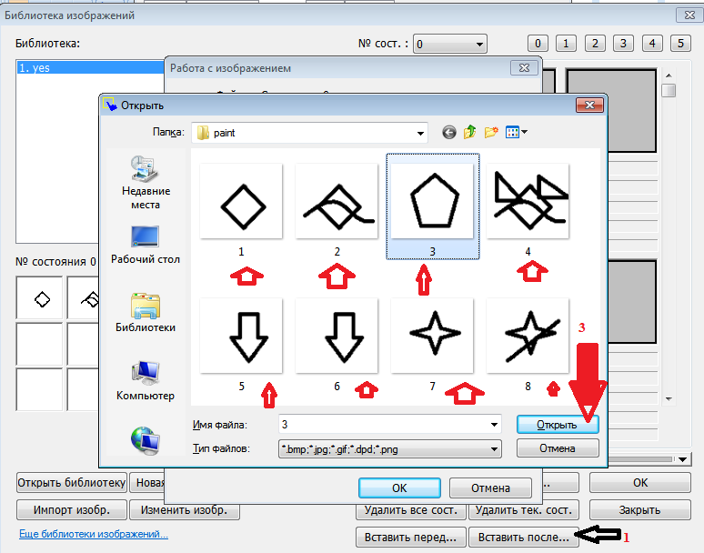

согласно стрелкам.

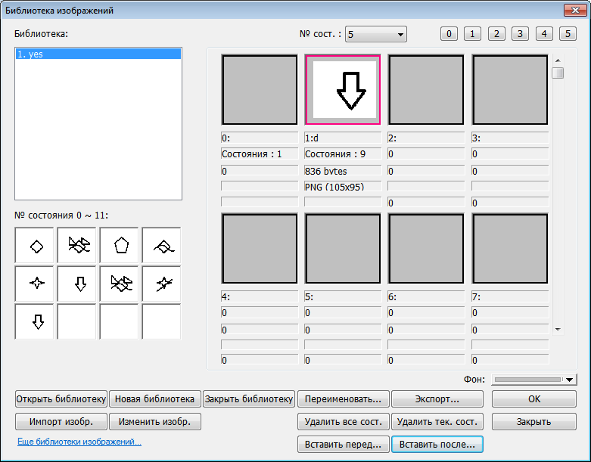

вот что должно получится!!! ОК!

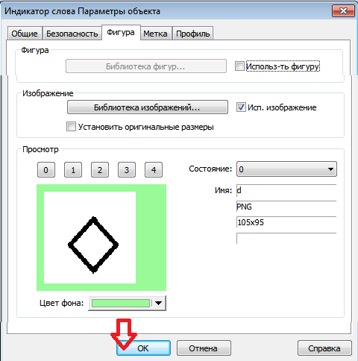согласно стрелке!

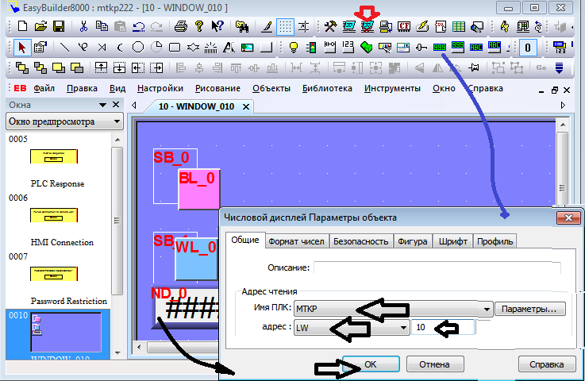

согласно стрелкам

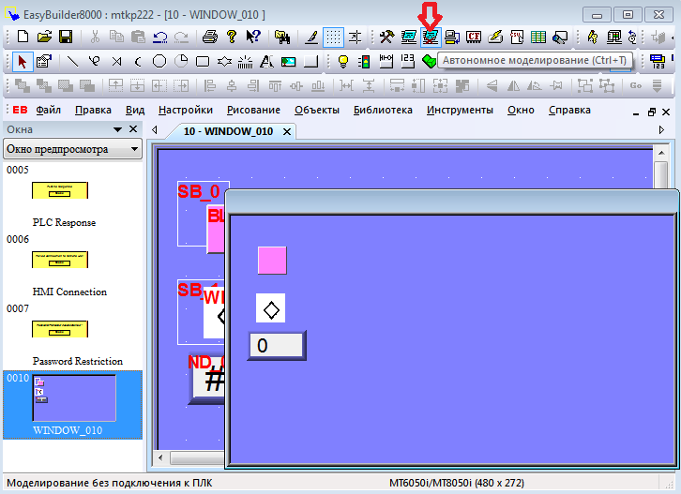

запускаем и видим результат!!!

**Контрольные вопросы:**

1) КАК организовать цикл ?

2) Как подцепить макрос к циклу.

3) Зачем необходим setdata( ," " , , , )

4) Зачем необходим getdata( ," " , , , )

5) Если устройство работает в разных режимах, то интенсивность отказов различна в данные периоды режимов?

6) Если устройство работает в разных условия, то интенсивность отказов различна в данные периоды условий?

7) Если устройство работает в разных условия, то интенсивность отказов различна в данные периоды условий?

8) Гарантийный срок службы эмалевых покрытий не превышает?

9) Средний срок наработки на отказ отличается от срока годности?

10) Моральный износ у разных изделий разный?

11) Предельный срок морального износа ?

**Задание:**

Создать цикл. создать макрос . создать индикатор. Параметры указаны в вариантах.

Варианты

|  |  |  |  |  |
| --- | --- | --- | --- | --- |
| № | Адрес переменной | Верхний предел | Нижний предел | Интервал запуска макроса. |
| 1 | LW4 | 6 | 0 | 1 |
| 2 | LW5 | 7 | 1 | 2 |
| 3 | LW6 | 8 | 2 | 3 |
| 4 | LW4 | 6 | 0 | 4 |
| 5 | LW5 | 7 | 1 | 1 |
| 6 | LW6 | 8 | 2 | 2 |
| 7 | LW7 | 5 | 0 | 3 |
| 8 | LW8 | 6 | 1 | 4 |
| 9 | LW9 | 4 | 2 | 1 |
| 10 | LW4 | 6 | 0 | 2 |
| 11 | LW4 | 6 | 0 | 1 |
| 12 | LW5 | 7 | 1 | 2,5 |
| 13 | LW6 | 8 | 2 | 3 |
| 14 | LW4 | 6 | 0 | 4 |
| 15 | LW5 | 7 | 1 | 1,5 |
| 16 | LW6 | 8 | 2 | 2 |
| 17 | LW7 | 5 | 0 | 3 |
| 18 | LW8 | 6 | 1 | 4 |
| 19 | LW9 | 4 | 2 | 1 |
| 20 | LW4 | 6 | 0 | 1,5 |